## **Sequence-Diagrams-v0.1**

### Συνεργαζόμενα Μέλη (με Αλφαβητική Σειρά Επωνύμων)

1. Αγγουρά Ρουμπίνη Μαρία 1084634 4ο Έτος
2. Γιαννακόπουλος Θεόδωρος 1072573 5ο Έτος
3. Παυλόπουλος Ιάσονας 1084565 4ο Έτος

## **Εισαγωγικά**

Μερικές από τις φωτογραφίες δεν έχουν καλή ποιότητα, καθώς περιέχουν πολλά στοιχεία. Για την καλύτερη προβολή τους, μπορείτε να βρείτε .svg αρχεία για το κάθε διάγραμμα Sequence στο github της ομάδας μας: https://github.com/CallMeJasonYT/LibraVision/tree/main/2nd%20Assignment/Sequence%20Diagrams

## 

## 

## 

## 

## 

## 

## 

## 

## 

## 

## 

## 

## 

## 

## 

## 

## 

## 

## 

## 

## 

## **Sequence Diagrams**

## **Δήλωση Φθοράς Βιβλίου**

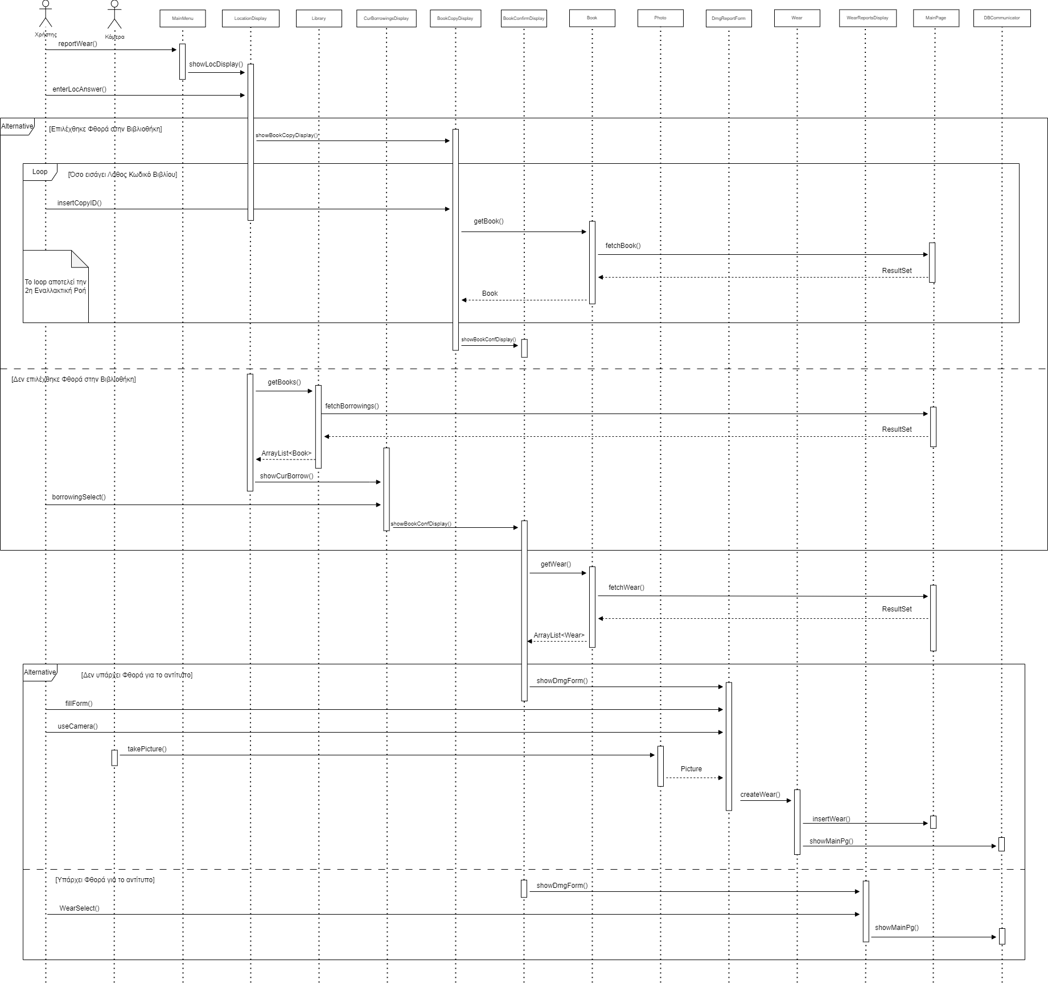

## **Κράτηση Βιβλίου**

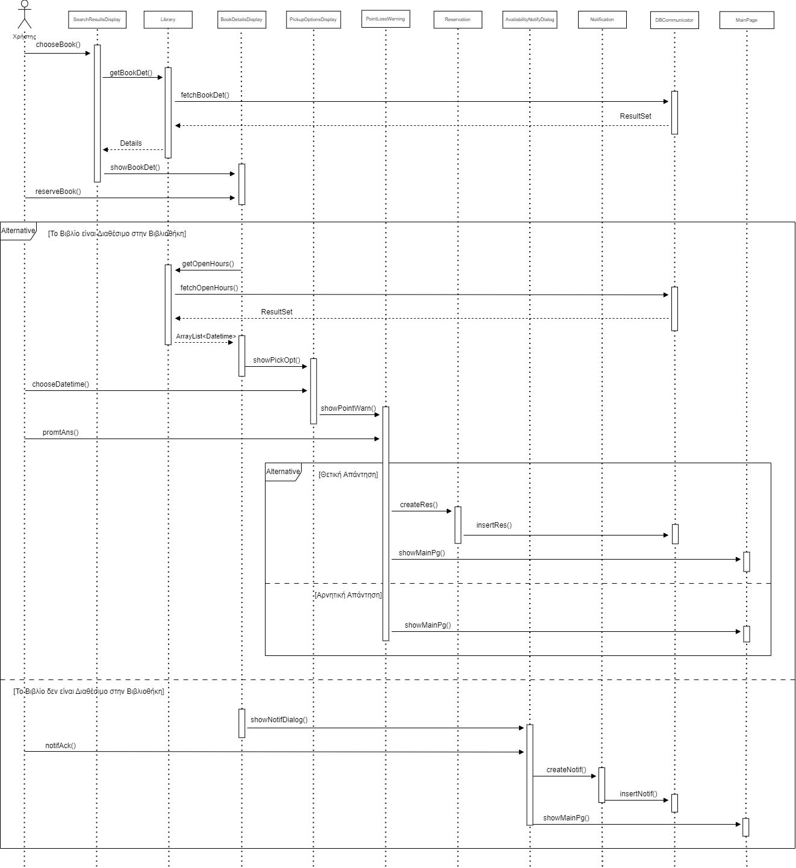

## **Δημιουργία Λογαριασμού και Προφίλ Ενδιαφερόντων**



 